AANVRAAGFORMULIER
ONDERSTEUNING JEUGDWERK
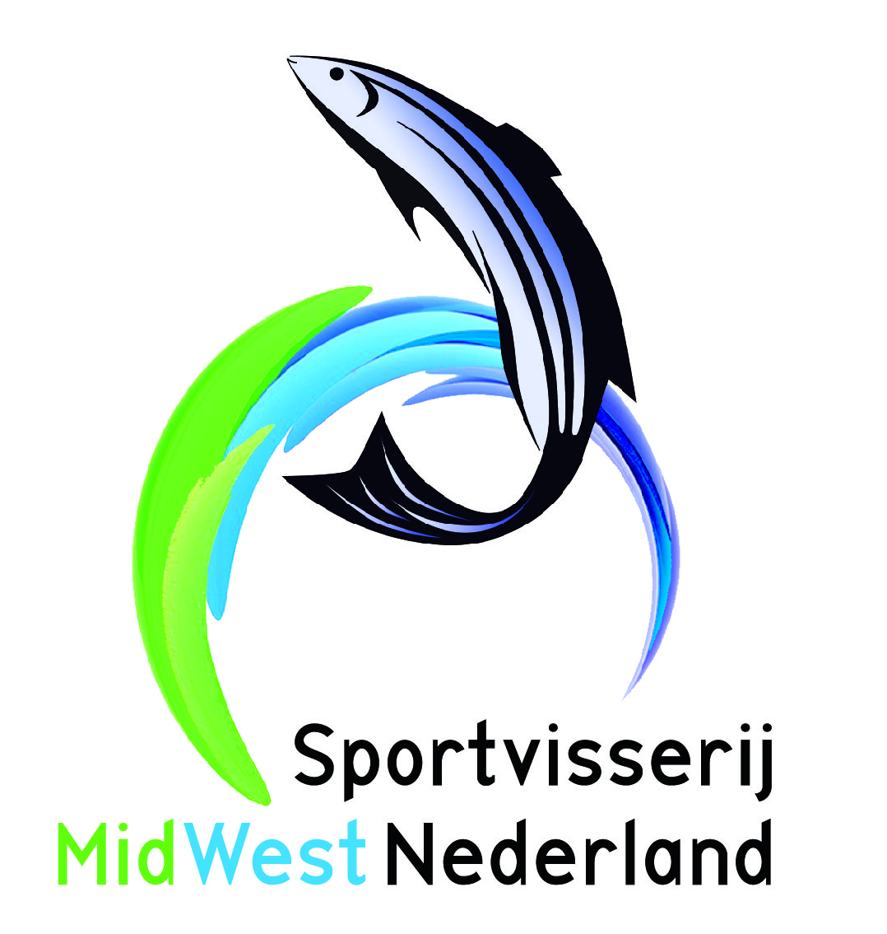
SPORTVISSERIJ MIDWEST NEDERLAND

Gegevens aanvrager

Naam hengelsportvereniging : . . . . . . . . . . . . . . . . . . . . . . . . . . . . . . . . . . . . . . . . . . .

Naam aanvrager : . . . . . . . . . . . . . . . . . . . . . . . . . . . . . . . . . . . . . . . . . . .

Functie bij de HSV : . . . . . . . . . . . . . . . . . . . . . . . . . . . . . . . . . . . . . . . . . . .

Adres : . . . . . . . . . . . . . . . . . . . . . . . . . . . . . . . . . . . . . . . . . . .

Postcode en woonplaats : . . . . . . . . . . . . . . . . . . . . . . . . . . . . . . . . . . . . . . . . . . .

E-mailadres : . . . . . . . . . . . . . . . . . . . . . . . . . . . . . . . . . . . . . . . . . . .

Telefoonnummer(s) : . . . . . . . . . . . . . . . . . . . . . . . . . . . . . . . . . . . . . . . . . . .

- Ondersteuning/begeleiding door adviseur jeugdsportvisserij

Voor Sportvisserij MidWest Nederland is adviseur jeugdsportvisserij Peter Duijnhoven in dienst.
U kunt Peter inschakelen voor een:

a. | Advies over het opstarten van een jeugdafdeling en het vormen van een jeugdcommissie voor uw vereniging;
b. | Uitleg over het organiseren van basis jeugdactiviteiten als een cursus Vissen  voor kids, een (aansluitende) praktijkdag of viswedstrijden;
c. | Uitleg over het organiseren van gevorderde jeugdactiviteiten als een karper- of roofvisclinic, familiedag, jeugdviskamp, jeugdvisdag of uitgaansdag;
d. | Instructie ‘hoe maak ik van een water een geschikt jeugdviswater’;
e. | Instructie ‘hoe jeugdleden van de hsv voor te bereiden op topsport als wedstrijdvissen en ze hierin begeleiden’
f. | Visles op een lokale basisschool. Dit houdt in het regelen van een vismeester en het plannen van een visles op de school in samenspraak met uw hsv.

Graag vraag ik namens mijn hsv een overleg aan met de adviseur jeugd
van Sportvisserij MidWest Nederland waarbij wij specifiek behoefte hebben aan de punten die ik in de laatste kolom van boven genoemde tabel heb aangekruist.
Dit overleg dient bij voorkeur plaats te vinden in de maand . . . . . . . . . . . . 2023.
De adviseur jeugd neemt contact met mij op om hiervoor een afspraak te maken.
- Vergoeding voor uw cursus Vissen voor kids

Een cursus Vissen voor kids is dé activiteit die elke hsv voor de jeugdige sportvissers (leden en niet-leden) in haar omgeving moet organiseren. Om dit te stimuleren, kan elke hsv bij Sportvisserij MidWest Nederland jaarlijks een startvergoeding voor de organisatie van zo’n cursus aanvragen.
De voorwaarden voor het ontvangen van de vergoeding zijn:
- De cursus Vissen voor kids dient uit minimaal twee delen (op meerdere data) te bestaan;
- Binnen een maand na het laatste deel van de cursus mailt u een kort verslag met heldere foto’s
naar peterduijnhoven@smwn.nl dat wij op onze website plaatsen;

Onze hengelsportvereniging organiseert een cursus Vissen voor kids op :
. . . . . . . . . . . . . . . . . . . . . . . . . . . . . . . . . . . . . . . . . . . . . . . . . . . . . . . . . . . . . . . . . . 2023.
Hiervoor vraag ik namens onze hsv graag de vergoeding van € 100 aan. Sportvisserij
MidWest Nederland stort dit bedrag op bankrekeningnr. . . . . . . . . . . . . . . . . . . . . . . . . .
t.n.v. HSV . . . . . . . . . . . . . . . . . . . . . . . . . . . als het verslag van de cursus is ontvangen.

- Lenen van hengelsportmaterialen voor uw jeugdactiviteiten

Voor de meeste jeugdactiviteiten zijn hengelsport- en promotiematerialen nodig. Niet elke hengelsportvereniging heeft deze in huis. Sportvisserij MidWest Nederland wel. Op afspraak kunt u o.a. de volgende materialen maximaal een week lenen (langere tijd in overleg):
 | Omschrijving materiaal | Aantal (invullen)
a. | Foedraal met 6 stuks hengels (4 of 5 meter) en een landingsnet
b. | Spandoek ‘Hou je visstek schoon’ en spandoek ‘Vissen is gezond!’
c. | Cursusmaterialen als peilbuizen, onthaakvissen, map met vislesplaten

Onze hengelsportvereniging organiseert op . . . . . . . . . . . . . . . . . . . . . . . . de volgende
jeugdactiviteit: . . . . . . . . . . . . . . . . . . . . . . . . . . . . . . . Graag verkrijgen wij een aantal
materialen in bruikleen zoals aangegeven in de laatste kolom van bovenstaande tabel.

- Aanvraag visles op de basisschool

Sportvisserij MidWest Nederland en de voormalige federaties organiseert al jaren in samenwerking met Sportvisserij Nederland en vrijwilligers van aangesloten hengelsportverenigingen vislessen op basisscholen. Het programma bestaat uit twee delen: ruim een uur biologie - de visles - en twee uur visexcursie. Voor meer informatie verwijzen wij naar deze pagina.
Een vismeester van onze organisatie verzorgt de visles. Voor de visexcursie (meestal het middaggedeelte) heeft deze vismeester assistentie nodig van 5-6 vrijwilligers van de vereniging.
Wij zijn enthousiast over het project ‘Visles op de basisschool’ en gaan
lokale basisscholen benaderen of zij interesse hebben in een visles op hun school.
Hiervoor ontvangen wij graag . . exemplaren van de folder ‘Visles op de basisschool’
<aantal invullen op de puntjes waarbij een maximum van 20 exemplaren geldt>

Na ontvangst van een aanvraag voor een visles melden wij deze les per e-mail naar vislessen@smwn.nl of telefonisch (tel. 0251 318882) aan.

5. De Jan Teeling prijs voor de meest actieve jeugdafdeling

Jaarlijks wint de meest actieve jeugdafdeling van alle bij Sportvisserij MidWest Nederland aangesloten verenigingen de Jan Teeling Award. Jan Teeling was een voormalig bestuurslid
van voorheen Federatie NoordWest Nederland. Jarenlang had Jan ‘jeugd’ in zijn portefeuille.
Omdat Jan Teeling een voorbeeld was voor iedereen die zich inzet voor de jeugd bij hengelsportverenigingen is in 2011 de Jan Teeling Award in het leven geroepen.

De toekenning van de prijs geschiedt jaarlijks in september door het bestuurslid jeugd en adviseur jeugd van Sportvisserij MidWest Nederland. Zij bepalen de winnaar van de Jan Teeling Award op basis van een aantal criteria. Deze criteria en het aanvraagformulier vindt u op deze pagina.

- Het jeugdstimuleringsfonds

Bij vrijwel iedere sport haken jongeren tussen de 14 en 17 jaar af, zo ook bij het sportvissen.
Bij onze hobby/sport is het echter zo dat deze jongeren op latere leeftijd vaak weer gaan vissen. Dan leeft al snel de vraag hoe we jongeren betrokken kunnen houden bij het sportvissen.
Heeft uw vereniging goede ideeën?

Om aan alle goede ideeën uitvoering te kunnen geven is het jeugdstimuleringsfonds opgericht.
Om in aanmerking te komen voor een bijdrage uit het jeugdstimuleringsfonds van Sportvisserij
MidWest Nederland kan elke vereniging plannen indienen op welke wijze de vereniging:
- juniorleden van 14 t/m 17 jaar wil gaan behouden;
- nieuwe juniorleden van 14 t/m 17 jaar wil werven.
Dit kan door in het aanvraagformulier voor een bijdrage uit het fonds aan te geven welke activiteiten de vereniging voor deze specifieke jeugdgroep gaat organiseren en op welke wijze.

- Regeling financiële bijdrage ter verbetering Sportvisserijmogelijkheden

Tot slot aandacht voor een aparte regeling die wordt uitgelegd in een apart document op Fishbook. Een financiële bijdrage kan ook worden toegekend voor het ondersteunen van (nieuwe) jeugdactiviteiten. Een aanvraag moet altijd voorafgaand aan een evenement worden ingediend. Door middel van het aanvraagformulier dat u tevens op Fishbook vindt, kunt u maximaal 75% van de externe kosten vergoed krijgen tot een maximum van € 3.000 per project.

- Overige vormen van ondersteuning

Mogelijk dat u bepaalde wensen hebt die in dit formulier niet aan de orde komen. Dat is mogelijk omdat wij slechts de meest gehoorde wensen bespreken. Maak uw specifieke wens graag per e-mail (zie hieronder) of telefonisch (tel. 0251-318882) aan ons kenbaar. Wij proberen zo veel mogelijk aan de wensen van de verschillende verenigingen tegemoet te komen.

U kunt dit formulier mailen naar: peterduijnhoven@smwn.nl
Of desgewenst opsturen naar: Sportvisserij MidWest Nederland
De Droogmakerij 42a, 1851 LX HEILOO

